Министерство образования Республики Беларусь

Учреждение образования

БЕЛОРУССКИЙ ГОСУДАРСТВЕННЫЙ УНИВЕРСИТЕТ

ИНФОРМАТИКИ И РАДИОЭЛЕКТРОНИКИ

Факультет компьютерных систем и сетей

Кафедра программного обеспечения информационных технологий

Теория информации

ОТЧЕТ

по лабораторной работе 2

Вариант 2

|  |  |
| --- | --- |
| Выполнил  Студент гр. 351002 | Михальков А. Д. |
| Проверил | Болтак С. В. |

Минск 2025

**Примитивный многочлен:** *x*24 + *x*4 + *x*3 + *x* + 1.

**Тесты**

**Тест 1**

**Ситуация:** простой ключ, маленький текст

**Состояние регистра:** 111111111111111111111111

**Ключ:** 111111111111111111111111

**Исходный текст:** 0110100001101001

**Зашифрованный текст:** 1001011110010110

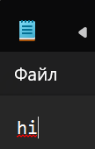

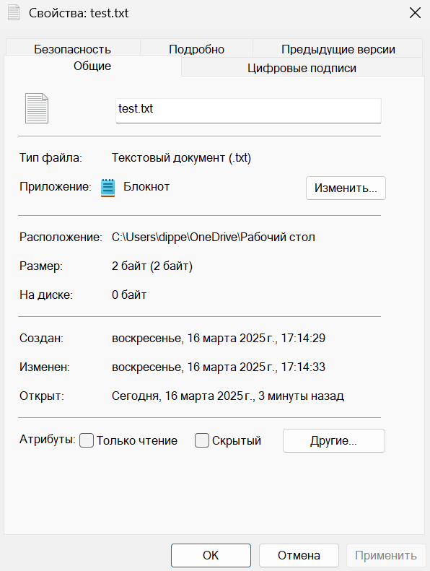

Рисунок 1 – Исходный текст

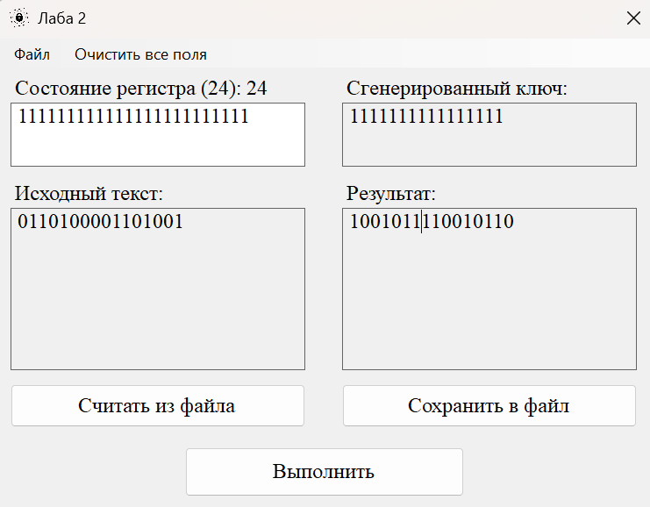

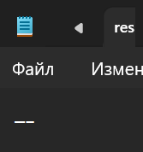

Рисунок 2 – Работа программы (шифрование)

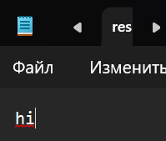

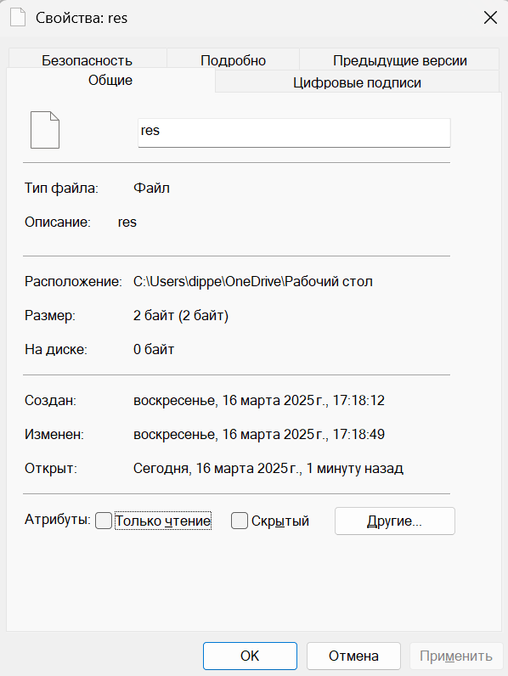

Рисунок 3 – Результат работы программы (дешифрование)

**Тест 2**

**Ситуация:** сложный ключ, большой текст

**Состояние регистра:** 101010010100100111111111

**Ключ:** Первые 10 байт:

10101001010010011111111100101011000100110011001110111010101101001011010001011000

Последние 10 байт:

10100001111001010000100000111001100010001110110110011101010110111100111100001000

**Исходный текст:** Первые 10 байт:

11010000100110101101000010110000110100001011101000100000110100001011111111010001

Последние 10 байт:

10110000110100011000000111010001100000101101000010111000110100011000111100101110

**Зашифрованный текст:** Первые 10 байт:

01111001110100110010111110011011110000111000100110011010011001000000101110001001

Последние 10 байт:

00010001001101001000100111101000000010100011110100100101100010100100000000100110

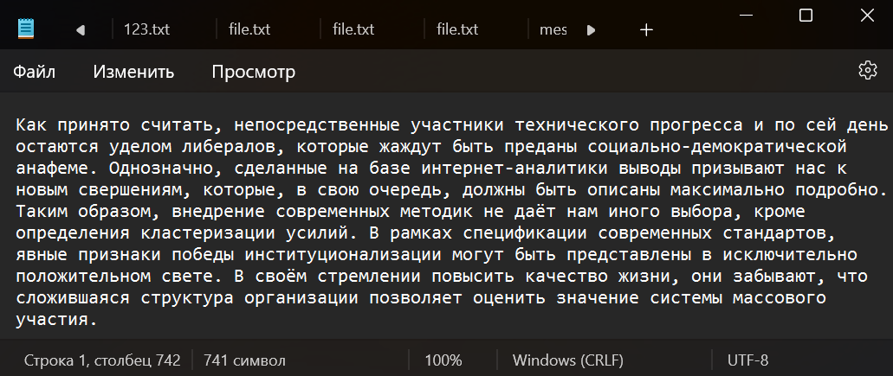

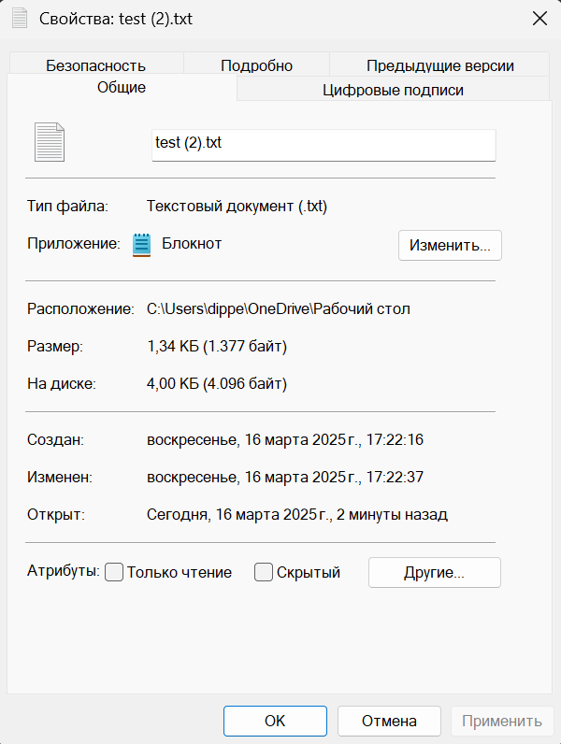

Рисунок 4 – Исходный текст

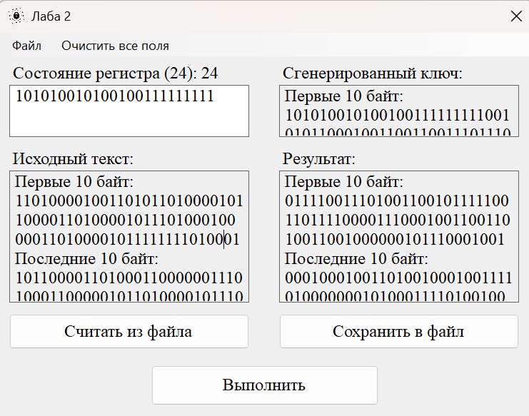

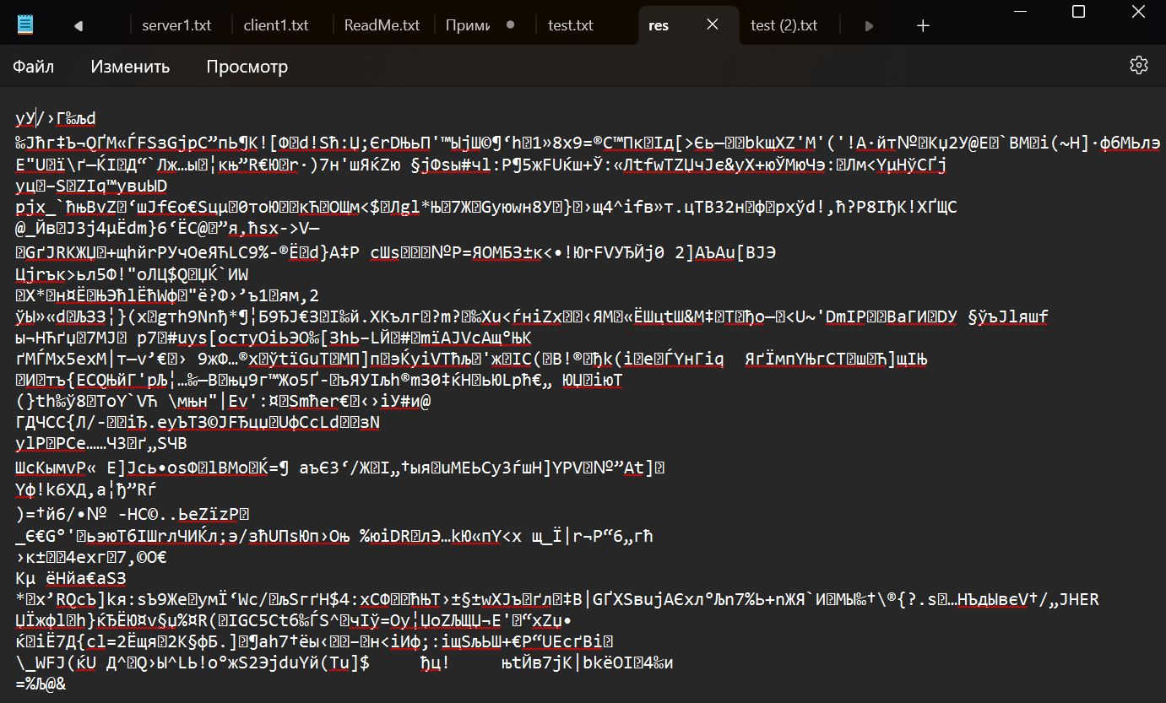

Рисунок 5 – Работа программы (шифрование)

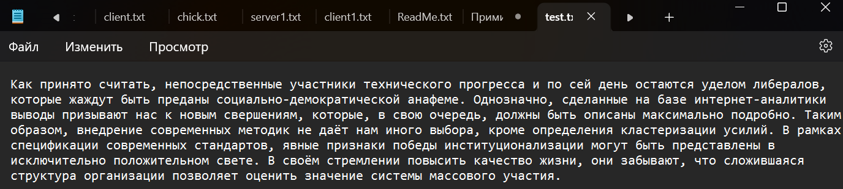

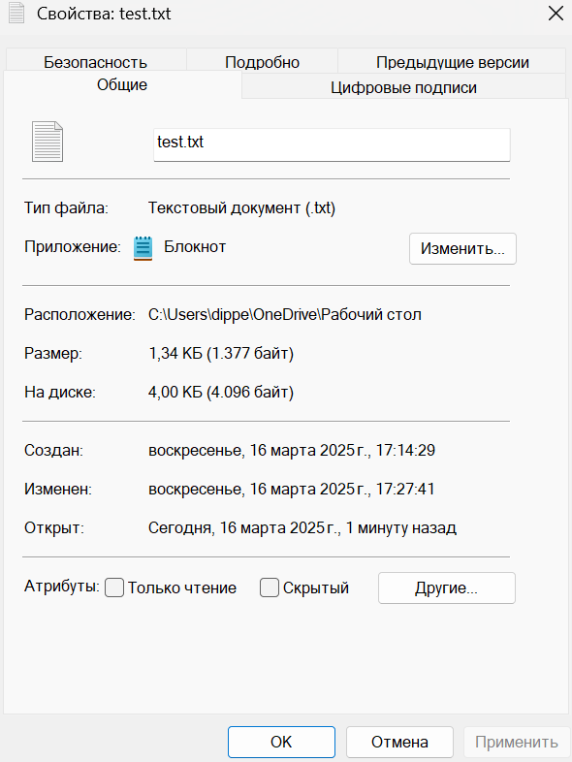

Рисунок 6 – Результат работы программы (дешифрование)

**Тест 3**

**Ситуация:** работа с графическим изображением

**Состояние регистра:** 000000000000111111111111

**Ключ:** Первые 10 байт:

00000000000011111111111111111111111101000010111101000010111110001101000001110010

Последние 10 байт:

01010110010110110010101100000100111100111011101010101101000000101000001101011101

**Исходный текст:** Первые 10 байт:

11111111110110001111111111100000000000000001000001001010010001100100100101000110

Последние 10 байт:

00000000000000000000000000000000000000000000000000000000000011111111111111011001

**Зашифрованный текст:** Первые 10 байт:

11111111110101110000000000011111111101000011111100001000101111101001100100110100

Последние 10 байт:

01010110010110110010101100000100111100111011101010101101000011010111110010000100

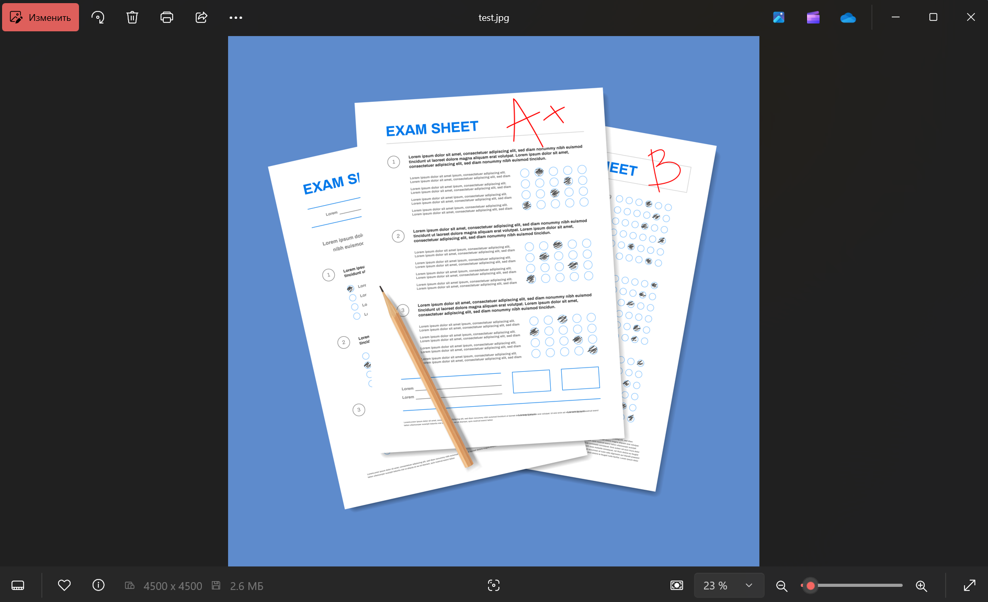

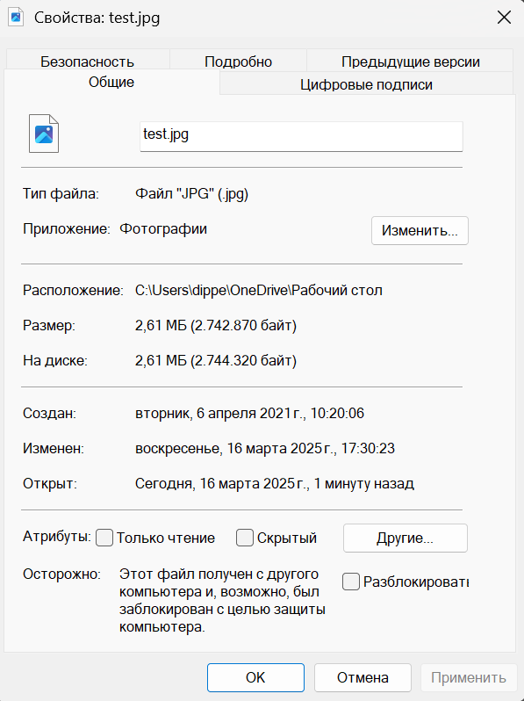

Рисунок 7 – Исходный текст

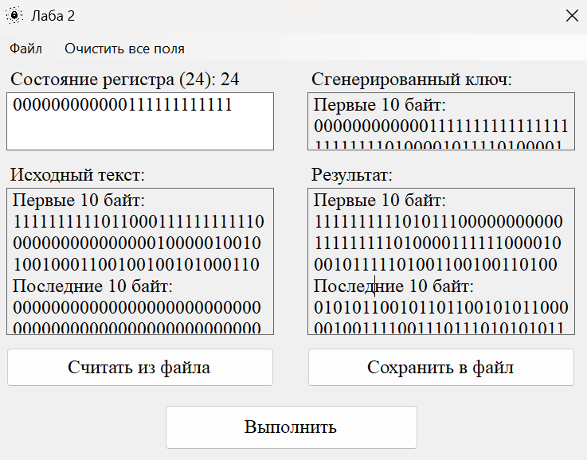

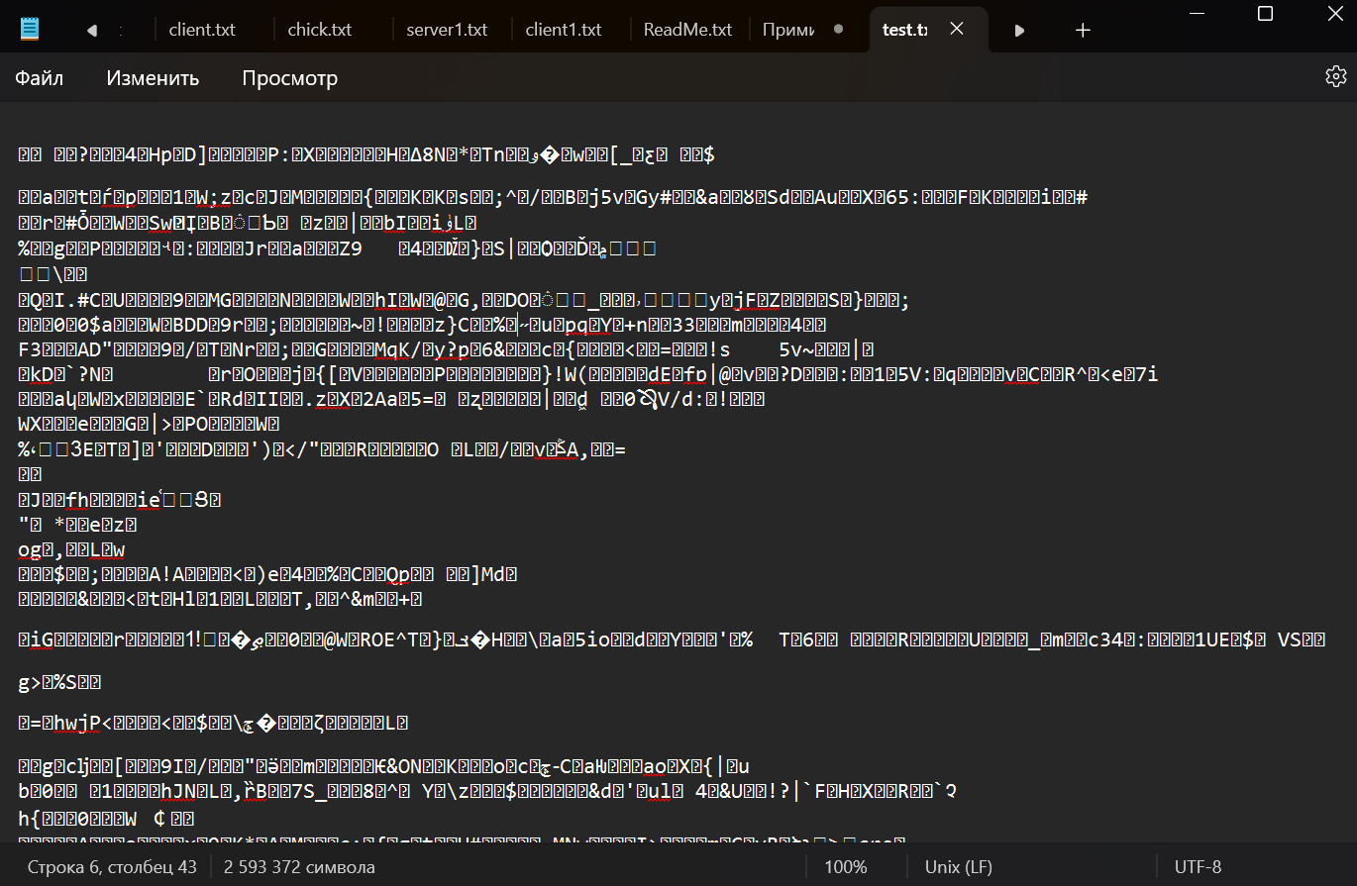

Рисунок 8 – Работа программы (шифрование)

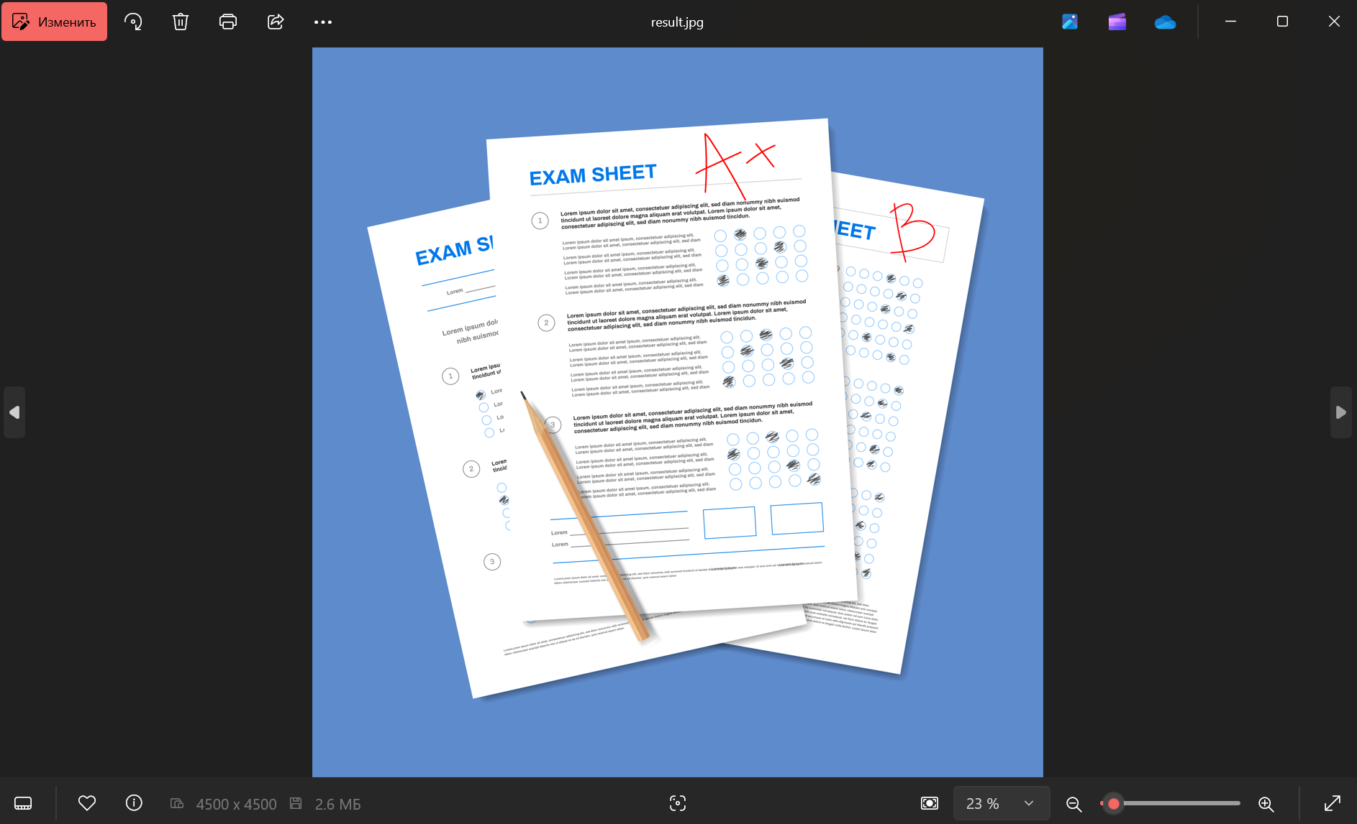

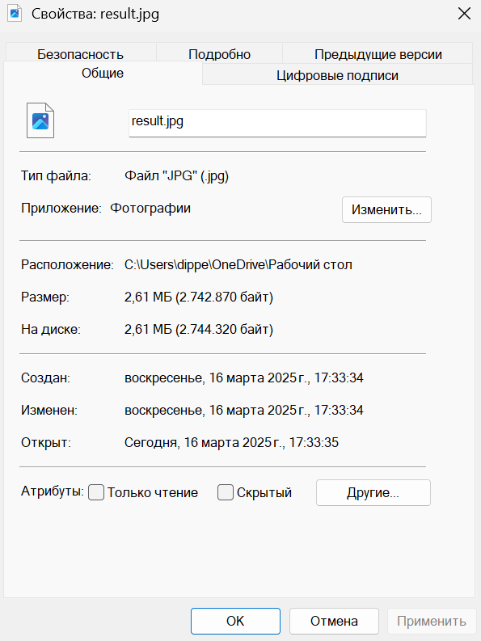

Рисунок 9 – Результат работы программы (дешифрование)

**Скриншоты обработки критических ситуаций**

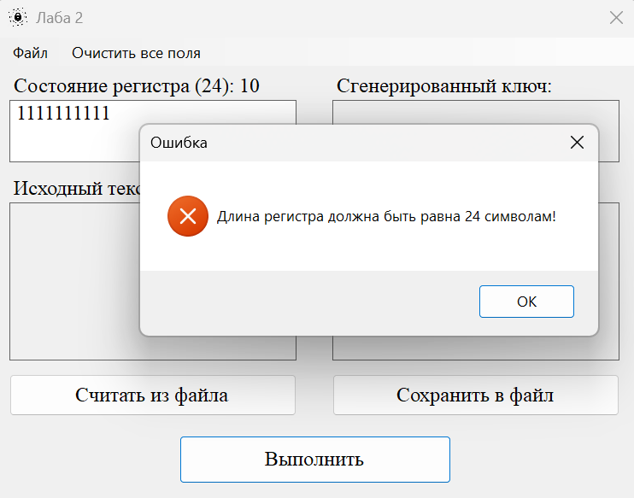

Рисунок 10 – Неполнота состояния регистра

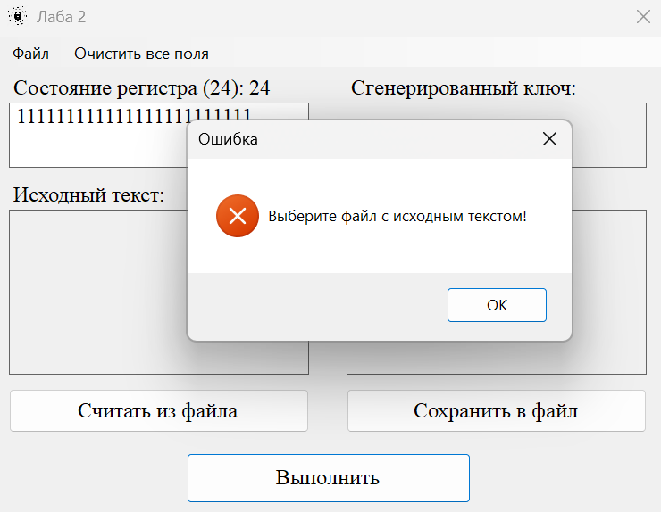

Рисунок 11 – Отсутствие исходного текста

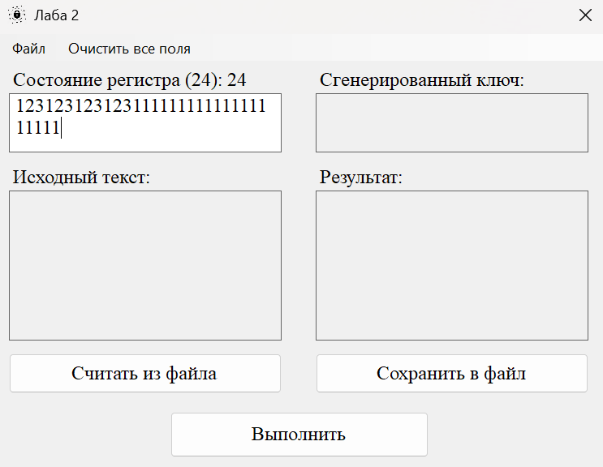

Рисунок 12 – Присутствие символов, отличных от 0 и 1

**Примечание:** все символы, отличные от 0 и 1, удаляются по нажатии кнопки “Выполнить”.

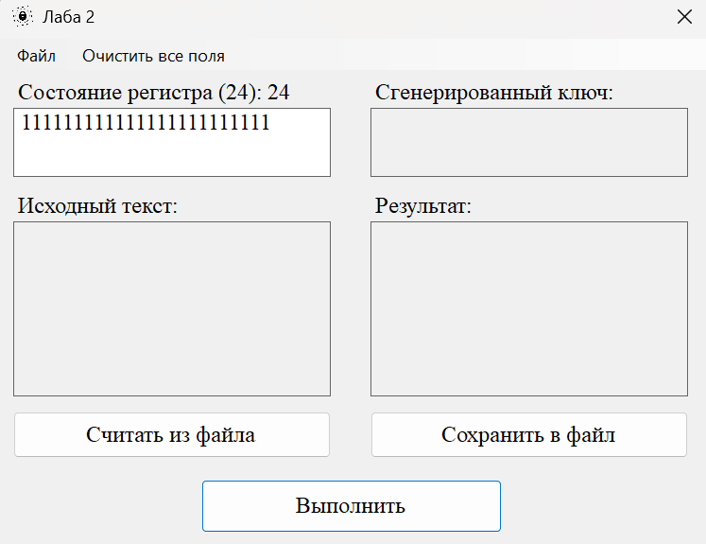

Рисунок 13 – Результат удаления

**Дополнительные тестовые ситуации**

**Ситуация:** сложный ключ, маленький текст.

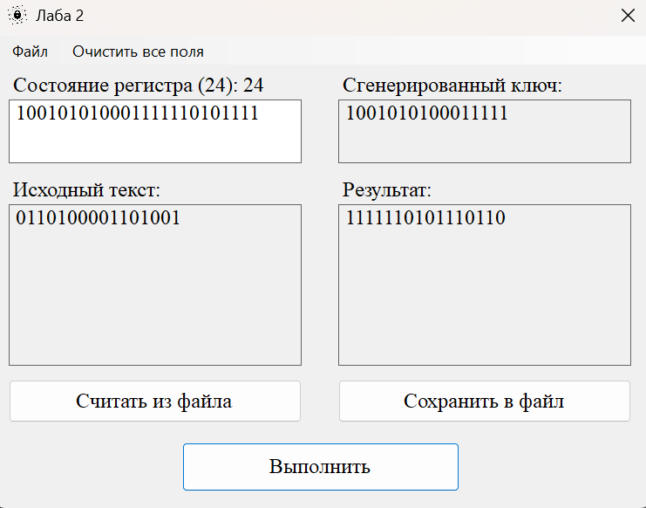

Рисунок 14 – Шифрование

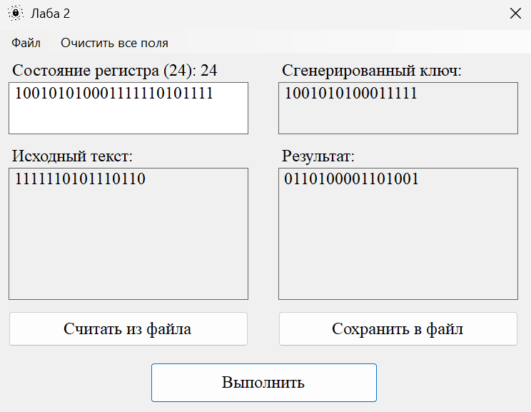

Рисунок 15 – Дешифрование

**Ситуация:** простой ключ, длинный текст.

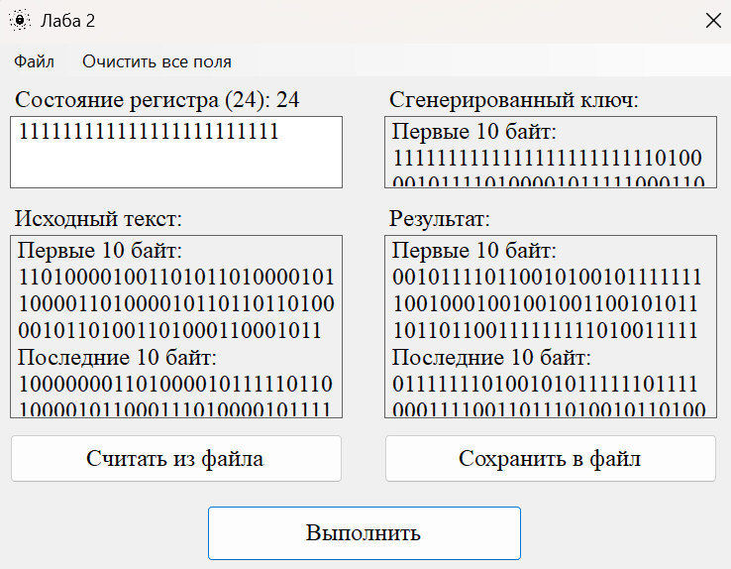

Рисунок 16 – Шифрование

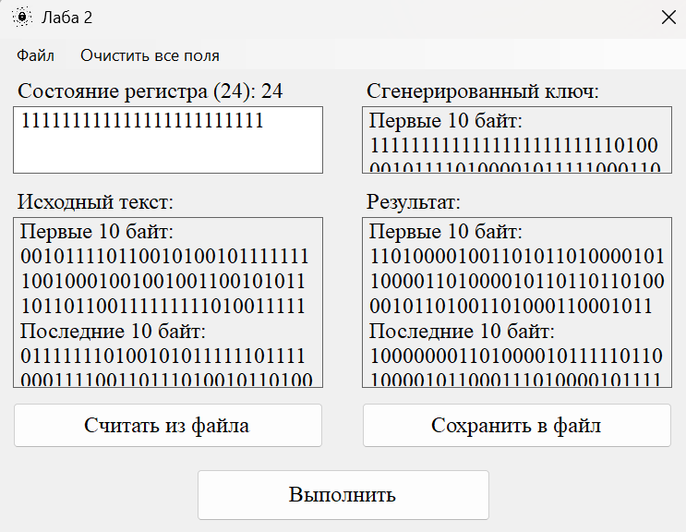

Рисунок 17 – Дешифрование